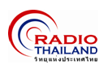

สถานีวิทยุกระจายเสียงแห่งประเทศไทย ถนนวิภาวดีรังสิต เขตดินแดง กรุงเทพฯ โทร. 02-277-0943,02-276-2571
NBT Radio News 1/2553

สวท. จัดฝึกอบรมชุดแปลงสัญญาณเสียงและระบบห้องส่ง

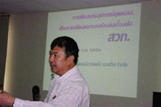
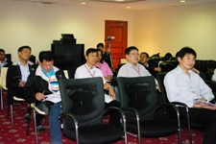
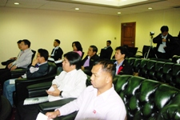
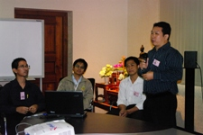
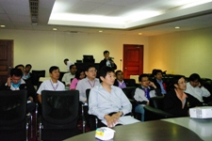
(20 มค.53) ส่วนเทคนิค สถานีวิทยุกระจายเสียงแห่งประเทศไทย ได้จัดฝึกอบรมชุดแปลงสัญญาณเสียงและระบบห้องส่งเบื้องต้น โดยวิทยากรจากบริษัท สามารถ คอมมิวนิเคชั่น เซอร์วิส จำกัด ที่ห้องประชุม 2 สถานีวิทยุกระจายเสียงแห่งประเทศไทย ถนนวิภาวดีรังสิต กรุงเทพฯ การอบรมดังกล่าว เป็นการสร้างความเข้าใจเกี่ยวกับการใช้อุปกรณ์และระบบการทำงานในห้องส่งวิทยุ โดยมีห้วข้อการอบรม 4 ประเด็นหลัก ประกอบด้วย สัญญาณเสียง สัญญาณข้อมูลและการเชื่อมต่อ , การทำงานของอุปกรณ์หลักในระบบ , การเชื่อมต่อระบบและสัญญาณในระบบ และ การบำรุงรักษาดูแลระบบ ทั้งนี้ ได้รับการสนับสนุนจาก คุณฐิติพันธ์ เก่งไพบูลย์ ผู้จัดการอาวุโส ส่วนบริการ บริษัท สามารถ เอ พลัส และทีมงาน เป็นผู้ถ่ายทอดความรู้และคำแนะนำในการตรวจสอบ ซ่อมแซมอุปกรณ์เบื้องต้น การบำรุงรักษาห้องส่งให้มีสภาพพร้อมในการใช้งาน และตอบข้อซักถามของผู้เข้ารับการอบรม.

****************************

นุชริน กลิ่นละออ/ข่าว
กนกวรรณ มัญญะหงษ์/ภาพ

